**REQUERIMENTO Nº**

**REQUEIRO À MESA,** ouvido o Egrégio Plenário na forma regimental, digne-se oficiar ao **Exma. Senhora Prefeita Municipal de Tatuí,** para que informe a esta Casa Legislativa, se existe a possibilidade de, **em caráter de urgência, realizar operação tapa buracos na Rua Carlos Orsi, Centro,** **altura do nº 111,** nesta cidade.

**J U S T I F I C A T I V A**

Este Parlamentar foi procurado por moradores e comerciantes deste bairro, em razão o grande de buracos ali existentes. Segundo relatos o buraco é muito fundo, além de atrapalhar a via o mesmo está oferecendo riscos de acidente.

Diante disto, com vistas à segurança da população, requer sejam tomadas as devidas providências.

**Sala das Sessões “Ver. Rafael Orsi Filho”, 29 de março de 2021.**

**PAULINHO MOTOS**

**Vereador**

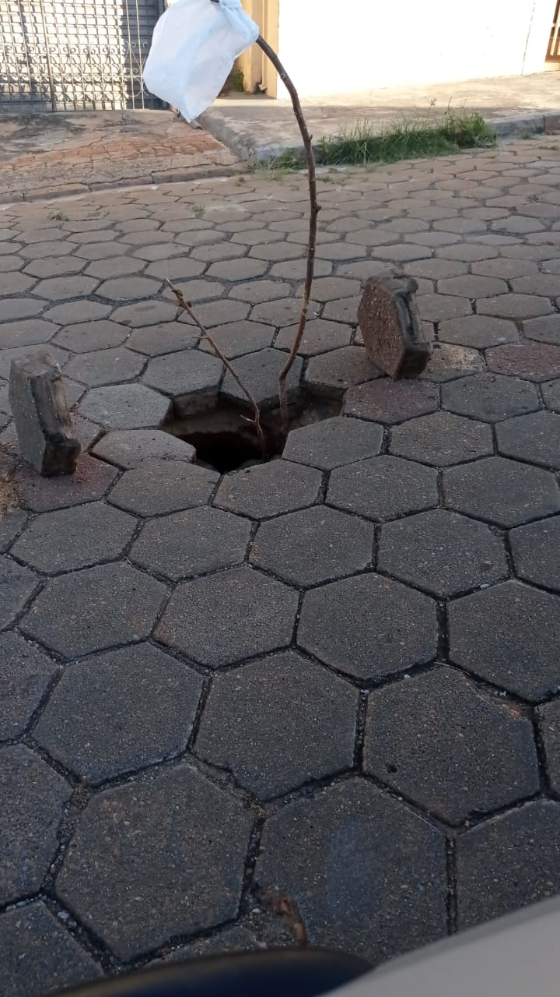

**PAULINHO MOTOS**

**Vereador**